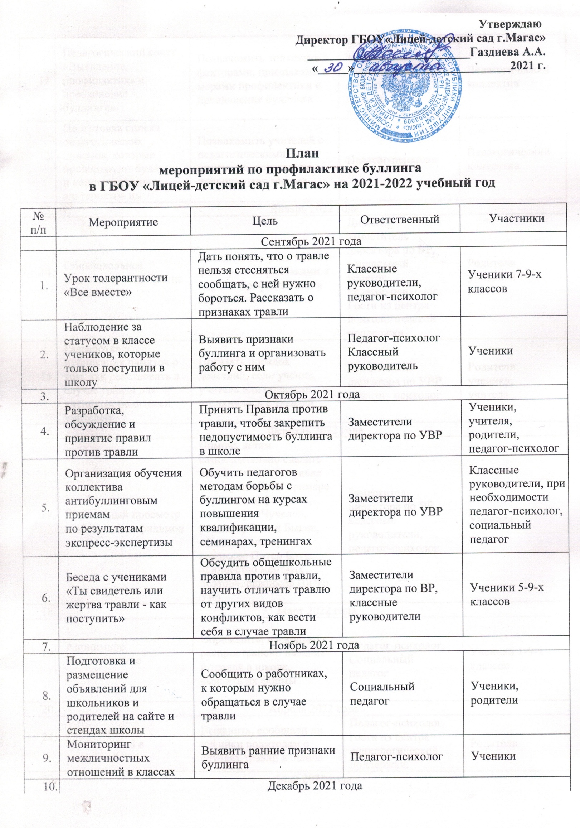

10 | Педагогический совет «Выявление, профилактика и преодоление буллинга» | Познакомить коллектив с факторами, признаками и мерами профилактики и преодоления буллинга | Директор,  заместитель  директора по ВР,  социальный педагог,  педагог-психолог | Педагогический коллектив
11 | Подготовка списка педагогических приемов, которые провоцируют буллинг, и конструктивных альтернатив им | Познакомить учителей с педагогическими приемами, которые не провоцируют травлю | Педагог-психолог | Педагогический коллектив
 | Январь 2022 года
12 | Общешкольноe родительское собрание «Травле нет» | Познакомить родителей с факторами, признаками и мерами профилактики и преодоления буллинга | Директор, заместитель директора по ВР,  социальный педагог,  педагог-психолог,  Гости из центра психологической поддержки | Родители учеников 1-9х  классов
13 | Разработка и публикация памяток о том, как действовать в случае травли для учеников, родителей, учителей | Показать порядок действий, если ученик, учитель или родитель столкнулись с травлей | Заместители директора по УВР, педагог- психолог | Родители,  ученики,  учителя
 | Февраль 2022 года
14 | Совместный просмотр и обсуждение фильмов | Помочь детям самостоятельно сделать вывод о том, что травля недопустима, на примере персонажей фильмов, например, «Чучело», режиссер Ролан Быков, «Повелитель мух», режиссер Питер Брук, «Общество мертвых поэтов», режиссер Питер Уир | Заместитель директора по ВР, классные руководители, педагог-психолог | Ученики
 | Март 2022 года
15 | Анонимное анкетирование учеников | Определить, насколько распространено насилие и травля в школе, выявить их формы | Педагог-психолог,  Социальный педагог | Ученики 1-9-х классов
 | Апрель 2022 года
16 | Анонимное анкетирована е родителей | Выяснить, сообщали ли ученики родителям о случаях травли в школе | Педагог-психолог, гости из центра психологической поддержки. | Родители
 | Май 2022 года
17 | Посещение уроков | Проанализировать отношения в классах, ученики в которых в анонимном анкетировании сообщили о случаях травли | Заместитель директора по ВР,  педагог-психолог,  социальный  педагог | Ученики
18 | Педсовет «Борьба школы против буллинга» | Проанализировать случаи буллинга, которые произошли в 2021/22 учебном году, разработать план работы, чтобы они не повторились | Заместитель директора по ВР | Педагогический  коллектив

